Учреждение образования

«БЕЛОРУССКИЙ ГОСУДАРСТВЕННЫЙ ТЕХНОЛОГИЧЕСКИЙ УНИВЕРСИТЕТ»

Факультет Информационных технологий

Кафедра Информационных систем и технологий

Специальность 1-98 01 03 «Программное обеспечение информационной безопасности мобильных систем»

**ПОЯСНИТЕЛЬНАЯ ЗАПИСКА**

**КУРСОВОЙ РАБОТЫ**

по дисциплине «Технологии frontend-программирования»

Тема: « Интернет-магазин теплых полов»

Исполнитель _________________ Солодкий Д.В.

студент 2 курса 8 группы (подпись, дата) (фамилия, инициалы)

Руководитель _________________ Жиляк Н.А.

Доцент (подпись, дата) (фамилия, инициалы)

Допущен(а) к защите __________________________________ _______________

__________________________________ _______________

__________________________________ _______________

дата, подпись

Курсовая работа защищена с оценкой

Руководитель ________________ ______________ Жиляк Н.А. (подпись) (дата) (фамилия, инициалы)

**Содержание**

**Введение** **3**

1. Постановка задач **4**

1.1. Обзор аналогичных решений 4

1.1.1. «Greem.by» 4

1.1.2. «Warmehaus.by» 4

1.2. Техническое задание 5

1.3. Выбор средств реализации программного продукта 5

1.4. Вывод 7

2. Проектирование страниц веб-сайта **8**

2.1. Выбор способа верстки 8

2.2. Выбор стилевого оформления 9

2.3. Выбор шрифтового оформления 10

2.4. Разработка логотипа 10

2.5. Разработка пользовательских элементов 12

2.6. Разработка спецэффектов 12

2.7. Выводы 13

3. Реализация структуры веб-сайта **14**

3.1. Структура HTML-документа 14

3.2 Добавление таблиц стилей Sass и CSS 15

3.3. Использование стандартов JSON 15

3.4. Выводы 16

**4. Тестирование веб-сайта** **18**

4.1. Адаптивный дизайн веб-сайта 19

4.2. Кроссбраузерность веб-сайта 21

4.3. Руководство пользователя 22

4.4. Выводы 22

Заключение **23**

Список литературы **24**

**Приложение А.** **Листинг главной страницы веб-сайта** **25**

**Приложение Б. Макет структуры сайта** **38**

**Приложение В. Листинг** **db.jsx 39**

**Приложение Г. Размещение на Git****47**

## Введение

Цель: Создать сайт по теме Интернет-магазин теплых полов, обеспечить его подходящим дизайном, а также возможностью кроссплатформенности и адаптивностью. Для более широкого распространения сделать его максимально запоминающимся. Расписать этапы создания сайта, а также объяснить идеи и способы решения задач возникших в следствии выполнения поставленных задач. Также включить в сайт использования типа данных JSON. Подвести итоги выполненного курсового проекта. Расспросить учащегося о использованных им методах, а также задать разные вопросы по тематике сайта. Оценить учащегося на основе знаний и курсового проекта.

Задача: Получить от заказчика техническое задание. Опросить заказчика по поводу непонятных деталей. Получить от заказчика готовый макет сайта. Или сверстать макет сайта из технического задания предоставленного заказчиком. Далее показать макет заказчику и внести корректировки при необходимости. Сверстать сайт по данному макету и показать предварительный результат. В ходе реализации сайта, добавить адаптивность под разные устроиства, а так же проверить его работоспособность на разных браузерах. Использовать препроцессор Sass и формат данных xml для хранения информации или svg изображений. Добавить на сайт логотип наиболее подходящий тематике сайта. Использовать анимация для создания динамичности на сайте, а также разработать разные пользовательские элементы, к примеру, выпадающее меню. Обеспечить единое шрифтовое и стилевое оформление подходящее тематике данного проекта. А также написать руководство пользователя для данного проекта. В конце подвести итоги выполненной работы и предоставить их нанимателю. При необходимости внести конечные корректировки в сайт. Далее приобрести доменное имя для сайта и запушить его.

Целевая аудитория: женщины от 18 лет и до пенсионного возраста, и мужчины от 18 лет, и также, до пенсионного возраста.

# 1. Постановка задач

## 1.1. Обзор аналогичных решений

Существует небольшое количество веб-приложений для интернет-магазинов. Для того, чтобы создать приложение, которое бы соответствовало современным стандартам, выглядело согласно новым тенденциям в области дизайна, а также имело исчерпывающий набор функционала, проведем небольшой обзор аналогов.

### 1.1.1. «Greem.by»

Первым сайтом для обзора будет смесь интернет-магазина и блога со статьями по теплым полам, что в целом удовлетворяет нас как пример для сайта.

Ссылка: https://greem.by/

Вид: веб-приложение для заказа товаров для теплого пола и со статьями по теплому полу.

Язык: русский.

Платформа: веб-сервис, iOS, Android.

Картинка сайта:

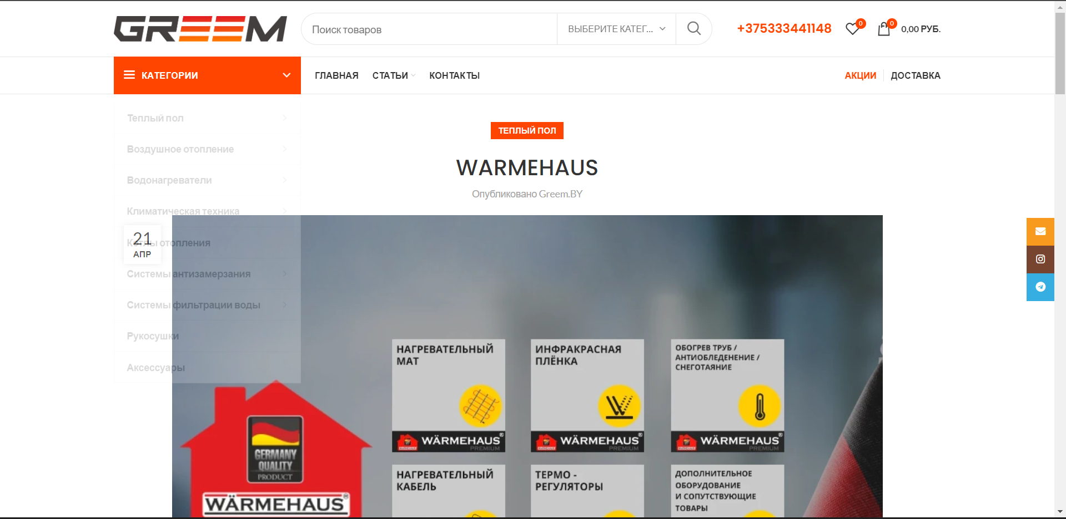Рисунок 1.1.1. - Пример сайта №1

### 1.1.2. «W**armehaus.by**»

Вторым сайтом для обзора будет сайт про продукцию warmehaus.

Ссылка: http://warmehaus.by/

Вид: веб-приложение для компании warmehaus.

Язык: русский.

Платформа: веб-сервис, iOS, Android.

Картинка сайта:

* 1. 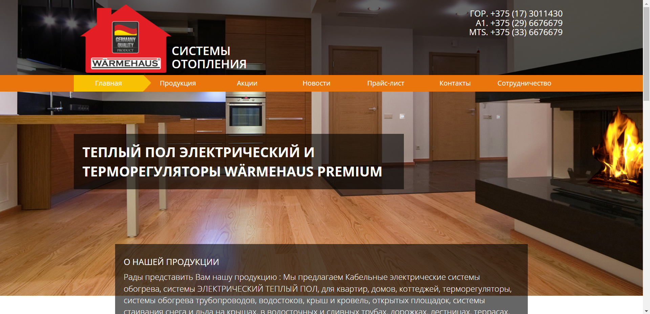Рисунок 1.1.2. - Пример сайта №2

## 1.2. Техническое задание

Сайт для нашей компании по теплому полу. Сайт не должен быть перегруженным анимациями, для его более быстрой работы. И, как следствие, должен запускаться на любом железе. В нем должна быть справочная информация, краткая сводка объявлений(с картинками) с возможностью их развернуть и увидить полную информацию. Краткое описание наших достижений и наших учеников. Навигационное меню с разными выборами, к примеру магазин. Каждый пункт должен иметь возможность ссылаться на другие странички(учитывать возможность доработки сайта). Весь сайт оформить в синих, темно-синих, серых тонах.

## 1.3. Выбор средств реализации программного продукта

Для создания современных сайтов обычно используются: HTML, CSS, JavaScript (или VBScript), FLASH, PHP (или Perl) и реляционная база данных MySQL.

React — это JavaScript-библиотека для создания пользовательских интерфейсов. Обратите внимание, что это именно библиотека, а не фреймворк. React часто называют фреймворком, но это ошибка. Во-первых, его использование ни к чему вас не обязывает, не формирует «фрейм» проекта. Во-вторых, React выполняет единственную задачу: показывает на странице компонент интерфейса, синхронизируя его с данными приложения, и только этой библиотеки в общем случае недостаточно для того, чтобы полностью реализовать проект.

Вскоре после появления React и подобные ему решения (Vue.js, Svelte) практически захватили мир фронтенда: потому что они помогают решать проблемы, основываясь на идее декларативного программирования, а не на императивном подходе.

— Декларативный подход состоит в описании конечного результата (что мы хотим получить).

— При императивном подходе описываются конкретные шаги для достижения конечного результата (как мы хотим что-то получить).

Оказалось, что декларативный подход отлично подходит для создания интерфейсов, и он прижился в сообществе. Этот подход работает не только в вебе: сравнительно недавно компания Apple представила фреймворк SwiftUI, основанный на тех же принципах.

Чтобы лучше понять, о чём идёт речь, рассмотрим императивный и декларативный подходы на примерах. Напишем две версии простого приложения: на HTML и JS (императивный подход) и на React (декларативный подход). Наша программа будет показывать число и кнопку, и при нажатии на неё исходное число будет увеличиваться на единицу.

Клиентская среда (браузер, например Internet Explorer) является передним краем работы приложения. В этой среде, отображаются HTML-страницы и обслуживаются истории сеансов HTML-страниц, отображаемых в браузере в течение сессии. Объекты этой среды, следовательно, обязаны иметь возможность манипулировать страницами, окнами и историей. Для этого и нужен клиентский язык — JavaScript.

Сравнение двух вариантов приложения

В первом случае мы написали алгоритм для работы с элементами, значением и его изменения — шаги, необходимые для достижения результата.

Во втором, используя JSX-разметку и вспомогательные функции React, мы сразу описали результат, который хотим видеть. В этом и заключается отличие декларативного подхода от императивного.

Если сравнивать эти два приложения, то при использовании React можно выделить такие особенности:

— Разметка и относящаяся к ней логика находятся рядом и связаны друг с другом. Это упрощает дальнейшую работу с кодом.

— Выделен счётчик с кнопкой в компонент. Это значит, что мы можем очень легко его переиспользовать: достаточно на 44 строке написать ещё один тег <App />, и на странице появятся уже два независимых друг от друга счётчика.

— Больше не нужно использовать идентификаторы для обращения к DOM-элементам, что также делает код более легко поддерживаемым.

— Состояние компонента изолировано: нет никакой возможности модифицировать значение извне, если мы явно такое не задумывали. Благодаря этому поток данных в приложении становится более предсказуемым, что упрощает разработку и отладку.

Также стоит отметить, что в React-приложениях мы не работаем напрямую с DOM-деревом. Вместо этого мы описываем разметку с помощью JSX, а React уже сам решает, как превратить её в реальные DOM-элементы. Это становится возможно благодаря абстракции, которая называется виртуальный DOM.

Раньше в различных статьях часто можно было встретить заблуждение, что благодаря виртуальному DOM React быстрый. Следует понимать, что при прочих равных React-приложение не может быть быстрее того, что написано на чистом JS хотя бы потому, что сам React написан и выполняется на JS.

При работе с сервером необходим язык PHP (или Perl) и реляционная база данных MySQL.

HTML - это не язык программирования и не язык оформления документов. Это, в первую очередь, средство разметки текста. Первоочередная задача - разметить текст, описать с помощью тэгов его структуру, сказав: "Это - параграф, это - цитата, это - список, а это - раздел".

Язык HTML содержит достаточное количество элементов, позволяющих оформить документ по вкусу. Если не устраивает способ оформления документа браузером (хочется изменить шрифт, предложенный по умолчанию, или сделать его помельче) - нужно добавить HTML-тэги форматирования текста. Если и после этого внешний вид документа не устраивает, нужно нанести последний штрих: воспользоваться таблицами стилей (CSS).

CSS (Cascading Style Sheets) - язык таблиц каскадных стилей. Он разработан для того, чтобы расширить возможности по оформлению Web-страниц.

CSS используется веб-разработчиками для задания внешнего вида (шрифтов, цветов, отступов, расположения и др.) веб-страниц. CSS разработан для отделения основного содержимого документа (написанного на языке разметки, например HTML) от оформления этого содержимого (написанного на CSS). Такое отделение предоставляет веб-разработчикам большую гибкость, упрощает задание внешнего вида документов и оформление повторяющихся элементов разметки.

Популярность языка JavaScript связана с его широкими возможностями по взаимодействию с элементами веб-страницы без ее перезагрузки. Это позволяет прятать и показывать фрагменты дизайна, перемещать их и менять оформление. Путем таких действий можно создавать презентационные эффекты, меню, небольшие игры, обрабатывать данные форм и управлять содержимым.

PHP - это язык программирования, предназначенный для создания сайтов. PHP позволяет автоматизировать работу с сайтом. Это скрипт-язык, встраиваемый в HTML, который интерпретируется и выполняется на сервере. Отличие PHP от JavaScript, состоит в том, что PHP-скрипт выполняется на сервере, а клиенту передается результат работы, тогда как в JavaScript-код полностью передается на клиентскую машину и только там выполняется.

В прошлом веке, чтобы создать сайт "на мировом уровне", достаточно было просто уметь работать с HTML и обладать художественным вкусом. Спустя некоторое время требования усложнились: использование JavaScript и Dynamic HTML стало рутинным, а дизайн страниц, не имеющих подобных "украшений", считался устаревшим. Вскоре правилом "хорошего тона" для корпоративного сайта стало применение сложных программ на Perl или C++. Однако Web-дизайнеры не желали мириться с такой ситуацией. И на свет появился PHP -- язык программирования, обладающий возможностями сложных скриптовых языков, но в то же время удивительно простой и легкий в изучении и применении.

MySQL - это быстрая и мощная система управления базами реляционными данных. Она позволяет эффективно хранить, искать, сортировать и выбирать информацию.

Figma - графический редактор для совместного проектирования сайтов, приложений и других дизайнерских продуктов. Она появилась в 2016 году как аналог Sketch и Adobe XD, но спустя пару лет стала одним из самых популярных инструментов у дизайнеров

AbodePhotoshop - это многофункциональный редактор, позволяющий работать с изображениями и видеофайлами. Продукт подходит для компьютеров с операционными системами Windows и macOS. Есть и мобильные версии Фотошопа для Android, iOS, Windows Phone.

PhpStorm - это среда разработки, которая по-настоящему понимает ваш код. IDE обеспечивает первоклассную поддержку PHP 5.3/5.4/5.5/5.6/7.0/7.1/7.2, мгновенно предотвращает ошибки, предоставляет точное автодополнение и безопасные рефакторинги, а также возможность редактирования кода на HTML, CSS и JavaScript.

Html5 - это язык для структурирования и представления содержимого, HTML5 (HyperText Markup Language, version 5) - это пятая версия стандарта, которая ещё находится в разработке, но уже является вполне рабочей. Цель разработки HTML5 - улучшение уровня поддержки мультимедиа-технологий при сохранении удобочитаемости кода для человека и простоты анализа для парсеров (в частности, поисковых систем).

Css3 - (англ. Cascading Style Sheets 3 - каскадные таблицы стилей третьего поколения) - активно разрабатываемая спецификация CSS. Представляет собой формальный язык, реализованный с помощью языка разметки.

Xml - это язык разметки подобный HTML. Расшифровывается как (англ. Extensible Markup Language - Расширяемый Язык Разметки) и является рекомендацией сообщества W3C в качестве языка разметки общего назначения (W3C recommended).

Sass - программное обеспечение как услуга; также англ. software on demand - программное обеспечение по требованию) - одна из форм облачных ⁵, модель обслуживания, при которой подписчикам предоставляется готовое прик программное обеспечение, полностью обслуживаемое провайдером.

Сложно представить себе веб-приложение на React без библиотеки компонентов. Вы либо постепенно пополняете такую библиотеку сами по мере необходимости, либо используете сборную солянку из готовых решений, бережно отобранных по количеству звезд в безбрежном океане npm-модулей.

Если повезет, на момент старта проекта у вас уже будет готовая к использованию дизайн-система с React-компонентами, согласованная с дизайнерами и опробованная на боевых проектах. Но что делать, если ни дизайна, ни дизайнеров, ни тем более дизайн-системы на проекте нет и не планируется? Что если MVP-версия приложения должна быть готова уже вчера, и времени на то, чтобы стилистически увязать написанный вами дейтпикер с тем селект-боксом с гитхаба, уже не остается? Как правило, в таких случаях перед стартом проекта делают выбор в пользу использования готовых библиотек компонентов, чтобы минимизировать затраты времени на написание собственных велосипедов.

Учитывая популярность React, его компонентный подход и дикий хайп последних лет вокруг дизайн-систем, выбор таких библиотек должен поражать воображение. Так думали мы, когда пару лет назад взялись за поиск подобной системы. На деле все оказалось не так солнечно. Библиотеки компонентов, подходящие под наши нужды, можно пересчитать по пальцам. Мы выбрали Ant Design и с тех пор ни разу не пожалели об этом, реализовав с помощью этой библиотеки около шести проектов.

Строго говоря, Ant Design — это полноценная дизайн-система, визуальный язык. Со своими принципами, стайлгайдами и библиотекой компонентов, о которой и пойдет речь в этой статье. Проект поддерживается разработчиками из Alibaba Group. Те же люди поддерживают и dva — фреймворк на основе популярного стека React, Redux, React-Router, активно использующийся в проектах Alibaba. Этим объясняется тесная интеграция обоих проектов и обилие китайского языка в документации и issue на гитхабе. Сам Ant Design написан на TypeScript, стилизован с помощью Less и портирован на Angular и Vue, однако поддерживаются порты уже совсем другими людьми.

Не будем описывать принципы Ant Design как дизайн системы или особенности работы с dva — все это темы для отдельных статей. Сконцентрируемся на том, что может предложить Ant Design именно в качестве библиотеки компонентов для React.

## 1.4. Вывод

Как вывод можно сказать, что это масштабный курсовой проект с большим количеством использования программ и идей. Основной функционал программного продукта — демонстрация возможностей компании заказчика(«Интернет-магазин по продукции теплого пола»). Стек технологий, которые будут использоваться описаны выше.

# 2. Проектирование страниц веб-сайта

Был создан макет используя программу Figma. Цвета были подобраны следующие: черыный, белый, синий. Черный и белый выбраны как основные цвета, а зелёный добавлен из-за тематики сайта(пол). Даже умный человек чувствует себя подчас дураком, пытаясь сообразить, на какую кнопку нажать, чтобы включить свет, как разжечь духовку и что делать с дверью — тянуть, толкать или раздвигать. Причиной тому дизайн, забывающий о нуждах пользователей и основах когнитивной психологии. Поэтому мы создадим максимально понятный дизайн.

## 2.1. Выбор способа верстки

Одним из этапов создания сайта является верстка. Верстка – это создания реальных страниц сайта на основе эскизов, созданных веб-дизайнером. Надо отметить, что в настоящее время есть разные способы верстки сайтов, каждый из которых имеет определенные особенности и преимущества.

В пользу того или иного варианта верстки выбор делается, исходя из сложности задачи, из личных предпочтений заказчика, из целесообразности использования варианта верстки для достижения поставленной задачи. Способ верстки может повлиять на работу сайта, на то, как будут отображаться элементы дизайна, навигационные элементы и функционал. Так, например, верстальщик должен учитывать то, чтобы во всех браузерах и во всех вариациях монитора сайт отображался правильно.

Самостоятельно верстать сайт, не имея соответствующих знаний и должного опыта, безусловно, не стоит. Лучше обратиться к специалистам, которые точно знают, каким образом нужно верстать тот или иной интернет-ресурс, чтобы получился ожидаемый заказчиком результат. Благо в настоящее время найти специалистов, которые профессионально занимаются разработкой сайтов с нуля, несложно, для этого достаточно воспользоваться поисковой системой.

Как уже говорилось выше, есть разные способы верстки сайтов:

* табличный;
* блочный;
* смешаный.

Табличный вариант верстки сайтов предполагает использование таблиц. В каждую ячейку таблицы верстальщик размещается отдельный элемент дизайна, навигации и так далее.

Блочный способ – это применение отдельных блоков, внешний вид которых зависит от таблицы стилей. Такой вариант считается более универсальным и современным, он широко используется в настоящее время большим числом верстальщиков.

Смешанный вариант верстки – это применение обоих способов в разработке сайта. Сайт получается более универсальным, многофункциональным.

Кроме этого, существует такое понятие как тип макета верстки. Здесь можно выделить два основных подхода:

* жесткая верстка;
* резиновая или подстраивающаяся.

Если говорить о жесткой или фиксированной верстке, то он отличается совершенно конкретными размерами элементов, которые задаются верстальщиком. К сожалению, проблемой здесь является то, что такой сайт не всегда подходит под размер экрана, он может по-разному вести себя в разных интернет-обозревателях.

Адаптивный вариант – это более современный подход к верстке сайта. Независимо от разрешения экрана, сайт будет показан правильно, в нем корректно будут отображаться элементы.

Вот основные варианты верстки, использующиеся разработчиками сайтов на данный момент.

Способ верстки выбранный мной: HTML5, CSS3, SASS, в программе Visual Studio Code. Будут применены общие правила написания кода и его сортировки(к примеру: всё должно быть разбито по папкам и иметь понятные имена). Код будет написан с нуля без применений различных библиотек или сайтов.

## 2.2. Выбор стилевого оформления

Наиболее популярные стили в веб-дизайне:

* Минимализм. Несмотря на то, что заказчики сайтов зачастую стараются наполнить его максимальным количество информации в виде текстов, изображений и анимации, а также сделать страницу функциональной, в некоторых случаях подобный подход не работает и стоит обратиться к принципу «Less is more», что на русском будет звучать как «Лучше меньше, да лучше». Иными словами, разработать сайт в стиле минимализм.
* Стиль «Красивая типографика» – это нечто среднее между газетным и рисованным стилем, а точнее, совмещает их в себе. Тем не менее, отличия весьма существенны. Так, в отличии от газетного, типографический стиль подразумевает использование ярких и нестандартных шрифтов, но, в отличии от рисованного, главный акцент в нем приходится не на графический, а на текстовый контект. Таким образом, данный стиль идеально подходит не только для создания персональных сайтов-визиток, но и для оформления посадочных и промо-страниц, интернет-магазинов и даже корпоративных сайтов.
* Стиль Responsive или адаптивный стиль возник как следствие технического прогресса. Поскольку появилось большое количество устройств, при помощи которых можно просматривать сайты, появилась необходимости найти стиль, который позволит сайту одинаково органично смотреться как на смартфоне или планшете, так и на стационарном компьютере или ноутбуке. Главной отличительной чертой адаптивного стиля является то, что проектирование сайта начинается с версии для мобильных устройств.
* Класический стиль. Как известно, классика никогда не выходит из моды. Именно поэтому классический стиль в дизайне сайтов является одним из наиболее популярных. Зачастую, сайты в таком стиле заказывают компании, предоставляющие услуги в сфере финансов, юриспруденции или аналитики. Одним словом, те, кто при помощи своего сайта хочет продемонстрировать серьезность, стабильность и надежность.
* Стиль Material был представлен в 2014 году и стал попыткой корпорации Google унифицировать и подвести под единый стандарт внешний вид своей продукции, как в веб-, так и в мобильных приложениях. Данный стиль стал своеобразным компромиссом между минималистичностью и скевоморфизмом. С одной стороны, данному стилю свойственна «материальность», которая создает впечатление взаимодействия с реальными физическими объектами, а с другой – простота и лаконичность как с точки зрения графики, так и с точки зрения композиции.

Я выбрал белый потому т. к. это цвет простоты, качества, свобода, совершенство, равенство. Черный используется с солидностью, внушает уверенность также придает надежность. Черный прекрасно сочетается со многими цветами — очень важный цвет. Зелёный цвет — признак безопастности, разрешенности действия и движения вперед. Зелёный цвет способствует жизни, росту, объединению людей с природой. Так же даёт самоуважение, естественность и развивает силу воли. Немного использовал серый т. к. он подчеркивает внимание к мелочам.

## 2.3. Выбор шрифтового оформления

Я использовал несколько шрифтов чтобы придать изюминку к данному сайту. Эти шрифты хорошо читабельны. Подобраны под стилистику сайту. Это дополняет дизайн сайта и благодаря этому сайт кажется весьма привлекательным.

## 2.4. Разработка логотипа

Логотип – это компактный графический знак, представляющий определенную компанию, организацию, бренд, продукт, веб-сайт или частное лицо. Главными задачами современных лого считаются их узнаваемость и запоминаемость среди целевой аудитории, хорошее изображение такого типа должно быть, одновременно, оригинальным и простым для запоминания. На сегодняшний день, в мире существует огромное количество логотипов, поэтому создать уникальный и эффективный знак будет под силу далеко не каждому.

Сфера их применения поистине обширна, можно создать логотип для сайта, для размещения на полиграфических материалах, продуктах и их упаковке, вывесках, биллбордах, рекламных объявлениях и т.д. В идеале эти знаки должны присутствовать рядом с каждым упоминанием вашей компании, чтобы по умолчанию ассоциироваться с ней в сознании потребителей.

Даже когда у лого нет шрифтового сопровождения (только картинка), он все равно создает стойкую ассоциацию с брендом. Поэтому его качество должно быть исключительно высоким, ведь плохо разработанный логотип не только не запомнится, но и оставит негативное впечатление у ваших клиентов.

Чтобы получить высококлассный знак, нужно знать, какие задачи он выполняет. Хороший лого обеспечивает комплексный эффект, включающий в себя сразу несколько функций. В частности:

* Делает компанию, ее товары или услуги более узнаваемыми, создает положительный имидж бизнеса, повышает уровень лояльности аудитории;
* Выделяет бренд на фоне конкурентов, помогает дистанцироваться от них, подчеркнуть свои особенности и преимущества – активно используется в рекламных целях;
* Защищает продукцию от подделок, подтверждает право собственности фирмы на свои разработки, гарантирует их оригинальное происхождение и высокое качество;
* Логотип является основой и главным визуальным компонентом всего фирменного стиля бренда, поэтому его разработке следует уделить особое внимание.

Основные виды логотипов:

* Символические (иконочные). Такие логотипы включают в себя только графический символ, без текстового отображения бренда. Считаются наиболее сложными и требуют от дизайнера немалого опыта и навыков, чтобы максимально полно раскрыть сущность компании в небольшой иконке, не прибегая к помощи текста. Впрочем, удачно придуманные лого-символы обеспечивают бренду колоссальную популярность и запоминаемость (к их числу можно отнести марки Apple, Mercedes, Shell, Mitsubishi и т.д.). На сегодняшний день, лишь около 4-5% современных логотипов являются иконочными;
* Текстовые (шрифтовые). В основе данных знаков находится название компании, написанное специально разработанным стилизованным шрифтом. Помимо полного обозначения бренда, часто используются лишь определенные его части или аббревиатуры (например, IBM). Главным фактором таких объектов считается шрифт и цветовое сочетание букв, поэтому им уделяют повышенное внимание. Шрифтовые лого ряда крупных корпораций (Coca-Cola, Disney, eBay, FedEx) широко известны во всем мире и являются важнейшей составляющей их бренда. Сейчас этот вид составляет около 30% от общего количества современных лого;
* Комбинированные. Наиболее часто (в 60-70% случаев) при разработке логотипа сайта или фирмы, заказчики хотят совместить текстовое и графическое обозначение. Можно сказать, что данный тип знака сочетает в себе преимущества обоих предыдущих – он получает как оригинальную привлекательную иконку, так и отчетливое название бренда, выполненное стилизованным шрифтом. Выбрав комбинированный лого, вы сможете сделать его максимально эффективным, но также вам придется подумать, как гармонично совместить друг с другом его части и при этом не сделать объект слишком громоздким или «режущим глаза». Этот тип логотипов наиболее подходящий для сайта.

Каждый бренд или компания имеет свой логотип. Логотип одна из самых важных деталей. Не зря говорят, что зачастую успешность компании заключается в их логотипе. Логотип не должен отвращать, он должен привлекать и иногда нести какой-то посыл. Данная компания разработала логотип, что несёт посыл охоты древних времен и выживанию в том суровом мире. Данная компания помогает с выбором комфорного пола и засчёт этого были придуманы рисунки на логотипе. Так же был добавлен текст, что описыват имя школы, он был выравнен по окружности, что-бы придать изюминку логотипу. Помимо всего этого в логотипе находиться дата основания компании, что несёт отсылку к созданию компании. Весь логотип окрашен в чёрный цвет, и как мы знаем чёрный цвет придает солидность, раскошность. За счёт этого он хорошо сочетается с цветами сайта и внушает пользователю надёжность продукта, его солидность.

## 2.5. Разработка пользовательских элементов

Конечно же нельзя обойтись без пользовательских элементов. На сайте присутствуют кнопки и ссылки. Все это позволяет пользователю взаимодействовать с сайтом. На сайте присутсвует много кнопок, анимации и ссылки. На данном сайте при наведении на кнопки, ссылки увидеть анимации, и при нажатии происходит переход на другие страницы. Так же пользователь может зарегистрироваться на сайте и входить на сайт под своим аккаунтом.

## 2.6. Разработка спецэффектов

CSS-анимации позволяют анимировать переходы от одной конфигурации CSS стилей к другой. CSS-анимации состоят из двух компонентов: стилевое описание анимации и набор ключевых кадров, определяющих начальное, конечное и, возможно, промежуточное состояние анимируемых стилей. Анимации происходят от шапки сайта до его конца, в каждом блоке, который находится на сайте, она присутствует. При наведении, к примеру, на тест происходит плавное измение цвета текста с белого, на цвет крови.

## 2.7. Выводы

Для того чтобы реализовать данный пукт я прочитал некоторые книги по QIX дизайну, и посмотрел ролики на youtube. Благодаря этому я изучил QIX дизайн после чего я смог разработать не только верстку сайта, но и его дизайн. А как мы знает, дизайн — неотъемлимая часть дизайна, которая позволяет пользователю радовать свои глаза и легко взаимодействовать с сайтом.

# 3. Реализация структуры веб-сайта

Каждый сайт имеет свою структуру. Под ней подразумевается html\css документы и сортировка всего этого по папкам.

## 3.1. Структура HTML-документа

HTML5 документ в первую очередь состоит из основ, а именно <!DOCTYPE html>, <html></html>, <head></head>, <body></body>.

Элемент <!DOCTYPE> предназначен для указания типа текущего документа — DTD (document type definition, описание типа документа). Это необходимо, чтобы браузер понимал, как следует интерпретировать текущую веб-страницу, поскольку HTML существует в нескольких версиях.

Тег <html> является контейнером, который заключает в себе все содержимое веб-страницы, включая теги <head> и <body>. Открывающий и закрывающий теги <html> в документе необязательны, но хороший стиль диктует непременное их использование. Как правило, тег <html> идет в документе вторым, после определения типа документа (Document Type Definition, DTD), устанавливаемого через элемент <!DOCTYPE>. Закрывающий тег <html> должен всегда стоять в документе последним.

Тег <head> предназначен для хранения других элементов, цель которых — помочь браузеру в работе с данными. Также внутри контейнера <head> находятся метатеги, которые используются для хранения информации предназначенной для браузеров и поисковых систем. Например, механизмы поисковых систем обращаются к метатегам для получения описания сайта, ключевых слов и других данных.

Содержимое тега <head> не отображается напрямую на веб-странице, за исключением тега <title> устанавливающего заголовок окна веб-страницы.

Внутри контейнера <head> допускается размещать следующие элементы: <base>, <basefont>, <bgsound>, <link>, <meta>, <script>, <style>, <title>.

Элемент <body> предназначен для хранения содержания веб-страницы (контента), отображаемого в окне браузера. Информацию, которую следует выводить в документе, следует располагать именно внутри контейнера <body>. К такой информации относится текст, изображения, теги, скрипты JavaScript и т.д.

Далее в элементе <body> у меня идут HTML5 теги <header> <footer> <section>, в которых размещены блоки <div> с классами container. Далее в блоках с классом container располагается основной контент.

Структура HTML расположена ниже в листинге.

## 3.2 Добавление таблиц стилей Sass и CSS

Хороший внешний вид сайта - одна из важных задач. Внешний вид должен привлекать для того, чтобы пользователям приносило удовольствие посещать данный сайт. На сайте должны быть соблюдены все UI/UX моменты и реализованы в код. Я использовал CSS и SASS для того, чтобы предать нашему сайту внешний вид и привлекательность. Благодаря этому мы можем кайфовать от посещения данного сайта.

CSS (Cascading Style Sheets) — это код, который вы используете для стилизации вашей веб-страницы. Основы CSS помогут вам понять, что вам нужно для начала работы.

Sass (Syntactically Awesome Stylesheets) — модуль, включенный в Haml. Sass — это метаязык на основе CSS, предназначенный для увеличения уровня абстракции CSS-кода и упрощения файлов каскадных таблиц стилей.

Структура CSS и SASS расположена ниже в листинге

## 3.3. Использование стандартов JSON

{

id: 0,

image: post_0,

title: "Инфракрасная пленка",

description: `Инфракрасная пленка — это система безопасного напольного или настенного отопления на основе карбоновой пленки. Применяется под сухие финишные покрытия под:

ламинат

линолеум

ковролин

и тд

Укладывается на отражающий материал, непосредственно под финишное покрытие, без стяжки. Рекомендуется применять для основного и дополнительного подогрева поверхности пола, стен и потолков в сухих жилых, коммерческих и промышленных помещениях.

Преимущества инфракрасной пленки:

Экономичность

Толщина пленки от 0,33 до 0,8мм, что дает широкие возможности для установки

Быстрая и недорогая установка, возможность самостоятельного монтажа и демонтажа

Полный и быстрый прогрев до потолка благодаря инфракрасному обогреву

Отсутствие дыма и шума

Возможность использования в сельскохозяйственном и живодноводческом бизнесе

Строение инфракрасной пленки:

Карбоновый слой — греющий элемент инфракрасной пленки. Изготавливается из карбоновой пасты по технологии CNT (Carbon Nanotube)

Медная шина — токопроводящая медная шина для подключения электричества, а также передачи его по отрезку инфракрасной пленки.

Антиискровой слой — серебряное покрытие, проводящее электричество от медной шины до карбоновой пасты

Нижний и верхний слой ламинации — защищают все элементы инфракрасной пленки от механических воздействий, влаги и удерживают все элементы инфракрасной пленки

`,

},

Листинг 3.3. - Пример кода

JSON (англ. JavaScript Object Notation) — текстовый формат обмена данными, основанный на JavaScript. Но при этом формат независим от JS и может использоваться в любом языке программирования.

JSON используется в REST API. По крайней мере, тестировщик скорее всего столкнется с ним именно там.В качестве значений в JSON могут быть использованы:

* + JSON-объект
  + Массив
  + Число (целое или вещественное)
  + Литералы true (логическое значение «истина»), false (логическое значение «ложь») и null
  + Строка

Я думаю, с простыми значениями вопросов не возникнет, поэтому разберем массивы и объекты. Ведь если говорить про REST API, то обычно вы будете отправлять / получать именно json-объекты.

JSON-объект — это неупорядоченное множество пар «ключ:значение».

Ключ — это название параметра, который мы передаем серверу. Он служит маркером для принимающей запрос системы: «смотри, здесь у меня значение такого-то параметра!». А иначе как система поймет, где что? Ей нужна подсказка!

## 3.4. Выводы

В данных пунктах было рассказано про всю структуру сайта, которая включает в себя Html, CSS, Sass. Была проделана не маленькая работа и мы можем увидеть это в коде моего сайта, который расположен в пункте 7.

# 

# 4. Тестирование веб-сайта

Тестирование сайта — один из важных жизненных этапов, после которого, предоставляется заказчику готовый проект без ошибок, с хорошей читабельностью, воспринимаемой легкостью, удобством и надежностью. Мы хотели бы рассказать о том какие этапы проходит сайт перед выходом в продакшн.

Тестирование — это отклонение фактического результата от ожидаемого, другими словами — это процесс поиска багов (ошибок).

Основные правила тестирования веб-сайтов — это шаги, которые показывают пользователю, насколько удобен и логичен будет проект, насколько просто и возможно найти ту или иную информацию. Хорошо ли воспринимается человеческому взгляду и правильно ли работает весь функционал данного сайта, который был поставлен по ТЗ или брифу — это основные показатели для тестировщика.

Тестирование может происходить самыми разными способами, однако не стоит забывать о самом процессе и стратегии тестирования. От него зависит последовательность ваших действий. На сегодняшний день, специалисты по тестированию веб-сайтов применяют такие виды как:

* Функциональное тестирование
* Тестирования удобства пользования (юзабилити)
* Тестирование производительности
* Тестирование интерфейса пользователя (UI testing)
* Тестирование безопасности.

Функциональное тестирование - один из важных и незаменимых видов тестирование. Самое главное правило функционального тестирования является правильные расчеты функций. К примеру, возьмем интернет магазин, у которого есть не только скидки на товар, но и множество статусов при покупке, n кол-во товаров. Все эти варианты следует учитывать. Ведь если функционал проекта не работает в определенном браузере, то он не будет работать нигде.

Тестирование удобства пользования (юзабилити) – это вид тестирования, который делает для сайта удобство и практичность в использовании.

Тестирование производительности — в основном это нагрузочное тестирование. Нагрузочное тестирование сайта проверяется в большинстве случаев автоматом, то есть специальными программами. Это дает шанс проверить, насколько он будет работать под определенной нагрузкой.

Цель этого тестирования, заключается в кол-ве виртуальных пользователей, которые задают n кол-во запросов, в одно время (будь это секунды даже). Тем самым результат дает то, смог ли наш проект выдержать, к примеру, 100 пользователей, которые одновременно покупали товар или авторизовались на сайте, ответ показывает, реально ли выдержать сайт такую нагрузку.

Данный сайт был протестирован на различных браузерах, на различных устроиствах, различных телефонах. Всё это необходимо, чтобы пользоватиелю было удобно на данном сайте, улучшить его качество. Ведь качество сайта отображает саму компанию. И, если сайт компании не будет качественнен, то это отпугнет пользователя.

UI testing- это тестирование графического интерфейса пользователя, которая предполагает проверить сайт на соответствия требованиям к графическому интерфейсу, профессионально ли оно выглядит, выполнено ли оно в едином стиле.

Тестирование сайта на уязвимости - это ключ к надежности веб-сайтов. Основные правила этого тестирования — это проверка на уязвимость разных видов атак. Если это интернет-магазин, то, скорее всего, следует проверять запросы на Sql инъекцию (запросы к базе данных).

SQL-инъекции — это вредоносный код в запросах базы данных — наиболее опасный вид атак. Если это различные формы общественные (гостевая книга), то проверка на XSS инъекции. Дает возможность внедрить произвольный код, и атаковать компьютер пользователей, просматривающих зараженные страницы.

## 4.1. Адаптивный дизайн веб-сайта

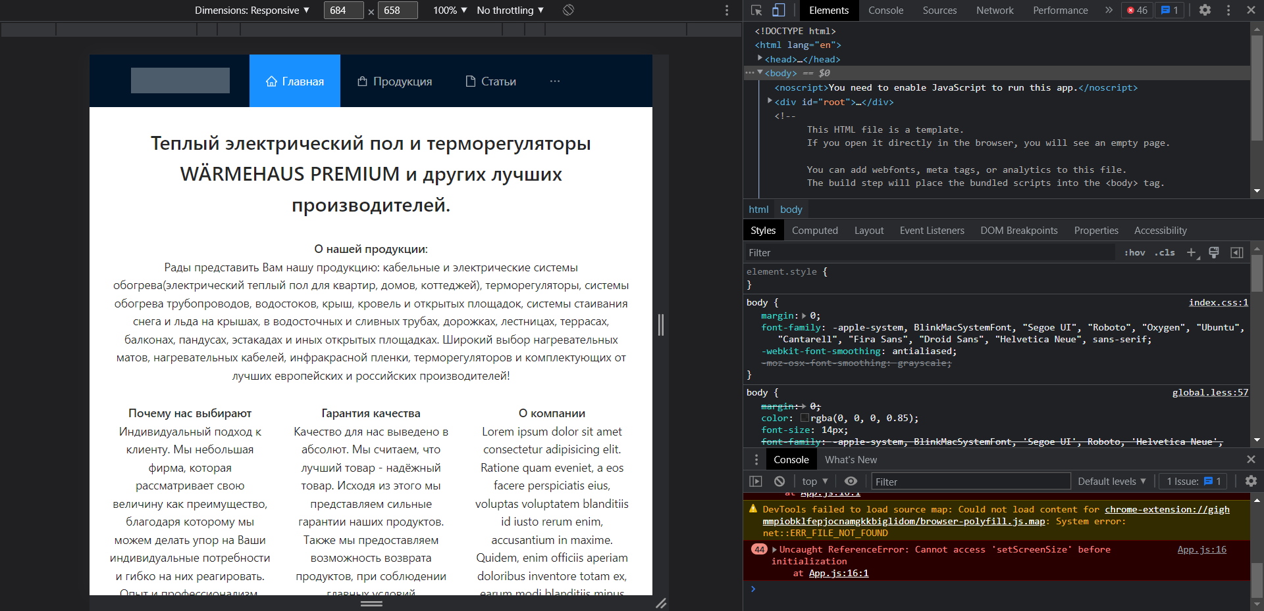Рисунок 4.1.(б) - Пример адаптивности сайта

Я разрабатывал адаптацию сайта, ведь адаптер одна из важнейших частей в разработке сайтов. На сегодняшний день многие пользователи используют телефоны намного чаще нежели компьютеры и поэтому необходимо разработать сайт не только под компьютеры, но и под смартфоны, ноутбуки, планшеты. Это сделано для того чтобы пользователь мог взаимодействовать с сайта на различных устройствах компании важно чтобы клиенту или пользователю удобно находиться на сайте. Сайт это лицо компании а лицо компании должно быть качественное так как она изготавливает качественный продукт если он изготавливает качественный продукт у него должен быть должен быть адаптированы красивый сайт и комфортной для использования

Адаптивность — это способность сайта «подстраиваться» под различные технические условия (а именно, под размеры экрана пользовательского устройства). Адаптивный сайт хорошо смотрится и на десктопном мониторе (обычный ПК), и на планшетном компьютере, и на экране смартфона.

Существуют различные виды адаптации сайта, но я использовал media screen.

At-правило @media в CSS связывает набор операторов, ограниченных фигурными скобками, в CSS блок, применяется при соблюдении условия одного или нескольких медиавыражений.

## 4.2. Кроссбраузерность веб-сайта

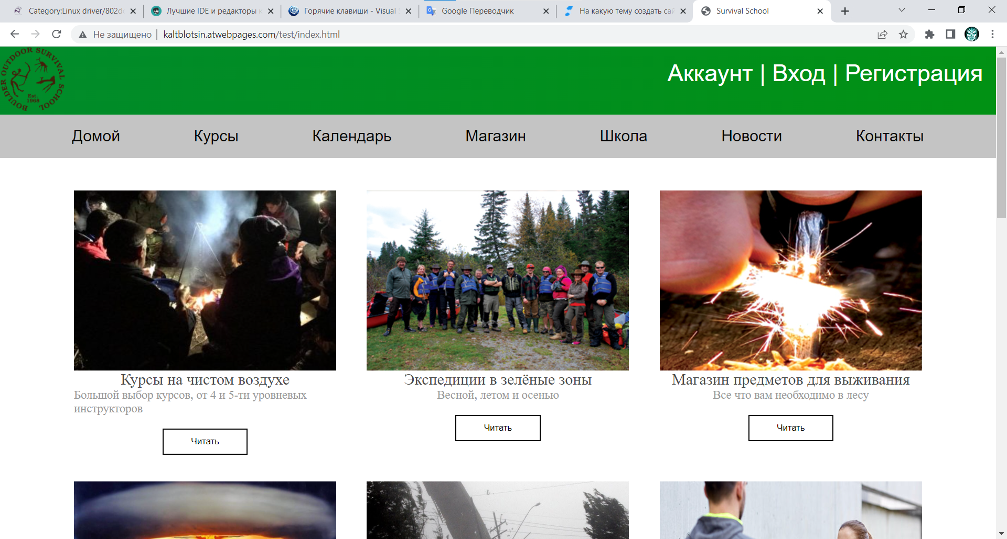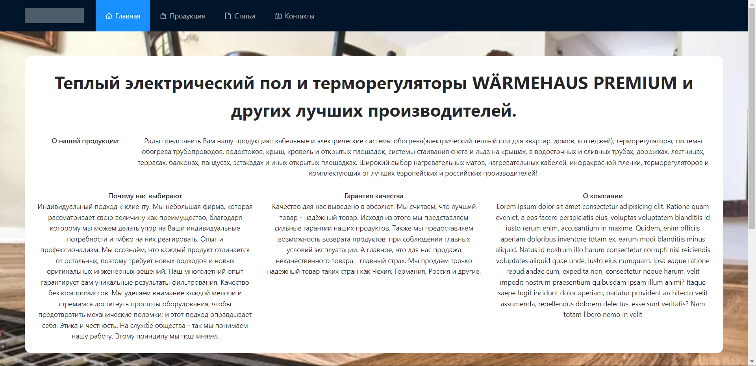Рисунок 4.2.(а) — Пример кроссбраузерности сайта(браузер Microsoft Edge)

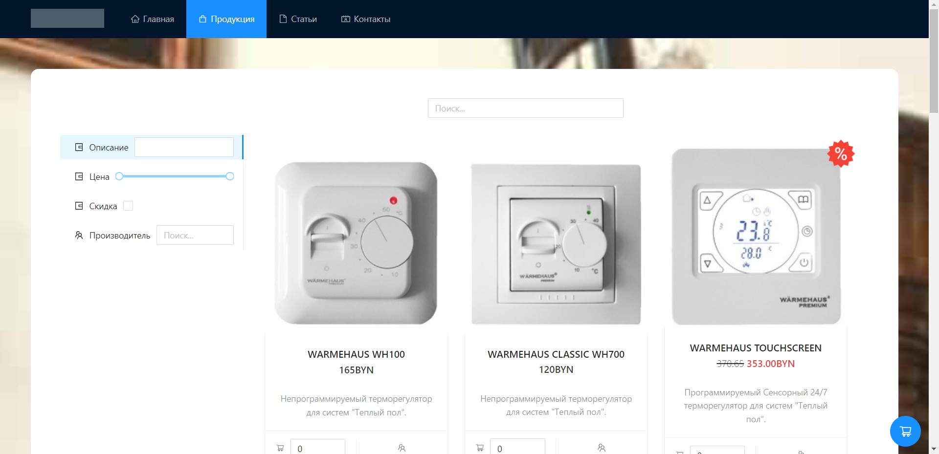Рисунок 4.2.(б) — Пример кроссбраузерности сайта(браузер Google Chrome)

Кроссбраузерность – это способность веб-ресурса отображаться одинаково хорошо во всех популярных браузерах без перебоев в функционировании и ошибок в верстке, с одинаково корректной читабельностью контента. Это очень важный показатель как для поисковых систем, так и пользовательской аудитории. Сегодня Интернет стал по-настоящему массовым, и его популярность постоянно увеличивается за счет удешевления доступа. Многие владельцы персональных компьютеров имеют возможность выхода в сеть. Интернет используется в повседневной жизни для передачи всевозможной информации: от новостей до денежных переводов. На сегодняшний день существуют четыре наиболее распространенных браузера: MS Internet Explorer (IE), Mozilla (MZ), Opera и Netscape Navigator ( NN ). В ходе данного курсового проекта я использовал разные браузеры, к примеру, Хром, Microsoft Edge. В данных браузерах были выявлены мной некоторые недочеты и своевременно устранены. В связи с чем я могу сказать что данное предложение является кросс-браузерным.

## 4.3. Руководство пользователя

Этот сайт как и любой другой имеет хедер в котором расположена логотип компании на зелёном фоне а также кнопки аккаунта вход и регистрации. Также там находится навигационная панель с кнопками домой, курсы, календарь, магазин, школа, новости, контакты. Всё это выполнено в цветах более комфортных для пользования. Также на сайте присутствует футер в котором расположены регистрационный номер, офис, контакты и прочая важная информация. Логотип важный аспект сайта, который подчеркивает превосходство компании, оно заключается в самой простоте данного логотипа, пользователь имеет возможность взаимодействовать с логотипом, логотип создан с анимацией и якорь-ссылкой, которая позволяет ему перейти в начало сайта. Далее идет навигационное меню, с помощью которого пользователь может переходить на нужные ему разделы в сайте, навигационное меню также имеет необычную анимацию. Далее пользователь видит основной блок в котором находится важные новости сайта а также возможность более подробно их прочитать. Следующим элементом на сайте является блок с достижениями на зелёном фоне который подчёркивает достижения сайта, а также компании. Далее идёт блок с кратким описанием школы который расписан в двух колонках. Завершается всё футером который находятся внизу и даёт контактную информацию.

## 4.4. Выводы

В 4 пункте была описано взаимодействие пользователя с сайтом. Пользователь - главное, ради него и делается данный сайт, а значит ему должно быть удобно и комфортно находится на сайте и взаимодействовать с ним. Несмотря на то чем бы пользователь не воспользовался, сайт доложен везде быть удобен и красив, ведь из-за неудобства пользователь может начать сомневаться в качестве продукта, а значит компания может понести потери в своем бизнесе.

# Заключение

Итак подытожим курсовой проект. Данный курсовой проект был разработан с использованием всех знаний полученных мной в первом семестре, а также прочитанных из разных литературных источников. Был создан макет в приложении фигма который отразил дизайн сайта. далее был создан набросок сайта в который было перенесено всё оформление с фигмы включающий шрифты, цвета, текст. Далее всё это было отшлифовано и и приведено к единому стилю. Потом были навешены анимации для придания динамики сайту и разработан адаптив под разные устройства начиная от компьютеров заканчивая телефонами. Также сайт был проверен в разных браузерах для обеспечения его кроссбраузерности и был использован препроцессор sass что в итоге был скомпилированный в css а также добавлен xml исходя из требований.

# Список литературы

1. Были взяты определения[Электронный ресурс]. - https://ru.wikipedia.org/wiki/Заглавная_страница
2. Большое количество шпаргалок для написания кода[Электронный ресурс]. - http://htmlbook.ru
3. Источник готовых решений по material design[Электронный ресурс]. - https://material.io
4. Основная информация по библиотеке react.js[Электронный ресурс]. - https://ru.reactjs.org/

# Приложение А. Листинг главной страницы веб-сайта

import React, { useContext } from "react";

import { Typography, Col, Row, Layout, Carousel } from "antd";

import { ScreenContext } from "../Utils/ScreenContext";

import background from "../Images/background.jpg";

import banner_0 from "../Images/banner_0.jpg";

import banner_1 from "../Images/banner_1.jpg";

import banner_2 from "../Images/banner_2.jpg";

import banner_3 from "../Images/banner_3.jpg";

const contentStyle = {

height: "160px",

color: "#fff",

lineHeight: "160px",

textAlign: "center",

background: "#364d79",

height: 333,

};

const { Content } = Layout;

const { Text } = Typography;

export const Main = () => {

const { screenSize } = useContext(ScreenContext);

return (

<div>

<Layout

style={{

background: "rgba(0, 0, 0, 0.5)",

backgroundImage: `url(${background})`,

backgroundRepeat: "no-repeat",

backgroundSize: "cover",

}}

>

<Content

style={{

padding: screenSize >= 768 ? "50px 50px" : "0 0",

}}

>

<div

style={{

borderRadius: screenSize >= 768 ? "13px" : "0px",

minHeight: "280px",

padding: "24px",

background: "#fff",

}}

>

<Text

style={

screenSize >= 768

? { fontSize: "36px", fontWeight: "bold" }

: { fontSize: "24px", fontWeight: "550" }

}

>

Теплый электрический пол и терморегуляторы WÄRMEHAUS PREMIUM и

других лучших производителей.

</Text>

<Row

wrap={screenSize >= 768 ? false : true}

style={{ marginTop: "24px" }}

>

<Col flex={screenSize >= 768 ? "200px" : "auto"}>

<Text strong>О нашей продукции:</Text>

</Col>

<Col flex="auto">

<Text>

Рады представить Вам нашу продукцию: кабельные и электрические

системы обогрева(электрический теплый пол для квартир, домов,

коттеджей), терморегуляторы, системы обогрева трубопроводов,

водостоков, крыш, кровель и открытых площадок, системы

стаивания снега и льда на крышах, в водосточных и сливных

трубах, дорожках, лестницах, террасах, балконах, пандусах,

эстакадах и иных открытых площадках. Широкий выбор

нагревательных матов, нагревательных кабелей, инфракрасной

пленки, терморегуляторов и комплектующих от лучших европейских

и российских производителей!

</Text>

</Col>

</Row>

<Row style={{ marginTop: "24px" }} gutter={[24, 24]}>

<Col span={8}>

<Text strong>Почему нас выбирают</Text>

<br></br>

<Text>

Индивидуальный подход к клиенту. Мы небольшая фирма, которая

рассматривает свою величину как преимущество, благодаря

которому мы можем делать упор на Ваши индивидуальные

потребности и гибко на них реагировать. Опыт и

профессионализм. Мы осознаём, что каждый продукт отличается от

остальных, поэтому требует новых подходов и новых оригинальных

инженерных решений. Наш многолетний опыт гарантирует вам

уникальные результаты фильтрования. Качество без компромиссов.

Мы уделяем внимание каждой мелочи и стремимся достигнуть

простоты оборудования, чтобы предотвратить механические

поломки; и этот подход оправдывает себя. Этика и честность. На

службе общества - так мы понимаем нашу работу. Этому принципу

мы подчиняем.

</Text>

</Col>

<Col span={8}>

<Text strong>Гарантия качества</Text>

<br></br>

<Text>

Качество для нас выведено в абсолют. Мы считаем, что лучший

товар - надёжный товар. Исходя из этого мы представляем

сильные гарантии наших продуктов. Также мы предоставляем

возможность возврата продуктов, при соблюдении главных условий

эксплуатации. А главное, что для нас продажа некачественного

товара - главный страх. Мы продаем только надежный товар таких

стран как Чехия, Германия, Россия и другие.

</Text>

</Col>

<Col span={8}>

<Text strong>О компании</Text>

<br></br>

<Text>

Lorem ipsum dolor sit amet consectetur adipisicing elit.

Ratione quam eveniet, a eos facere perspiciatis eius, voluptas

voluptatem blanditiis id iusto rerum enim, accusantium in

maxime. Quidem, enim officiis aperiam doloribus inventore

totam ex, earum modi blanditiis minus aliquid. Natus id

nostrum illo harum consectetur corrupti nisi reiciendis

voluptates aliquid quae unde, iusto eius numquam. Ipsa eaque

ratione repudiandae cum, expedita non, consectetur neque

harum, velit impedit nostrum praesentium quibusdam ipsam illum

animi? Itaque saepe fugit incidunt dolor aperiam, pariatur

provident architecto velit assumenda, repellendus dolorem

delectus, esse sunt veritatis? Nam totam libero nemo in velit

</Text>

</Col>

</Row>

</div>

</Content>

<Content>

<Row>

<Col>

<Carousel autoplay>

<div>

<h3 style={contentStyle}>

<img

src={banner_0}

style={{

width: "-webkit-fill-available",

height: "-webkit-fill-available",

}}

></img>

</h3>

</div>

<div>

<h3 style={contentStyle}>

<img

src={banner_1}

style={{

width: "-webkit-fill-available",

height: "-webkit-fill-available",

}}

></img>

</h3>

</div>

<div>

<h3 style={contentStyle}>

<img

src={banner_2}

style={{

width: "-webkit-fill-available",

height: "-webkit-fill-available",

}}

></img>

</h3>

</div>

<div>

<h3 style={contentStyle}>

<img

src={banner_3}

style={{

width: "-webkit-fill-available",

height: "-webkit-fill-available",

}}

></img>

</h3>

</div>

</Carousel>

</Col>

</Row>

</Content>

</Layout>

</div>

);

};

# Приложение Б. Макет структуры сайта

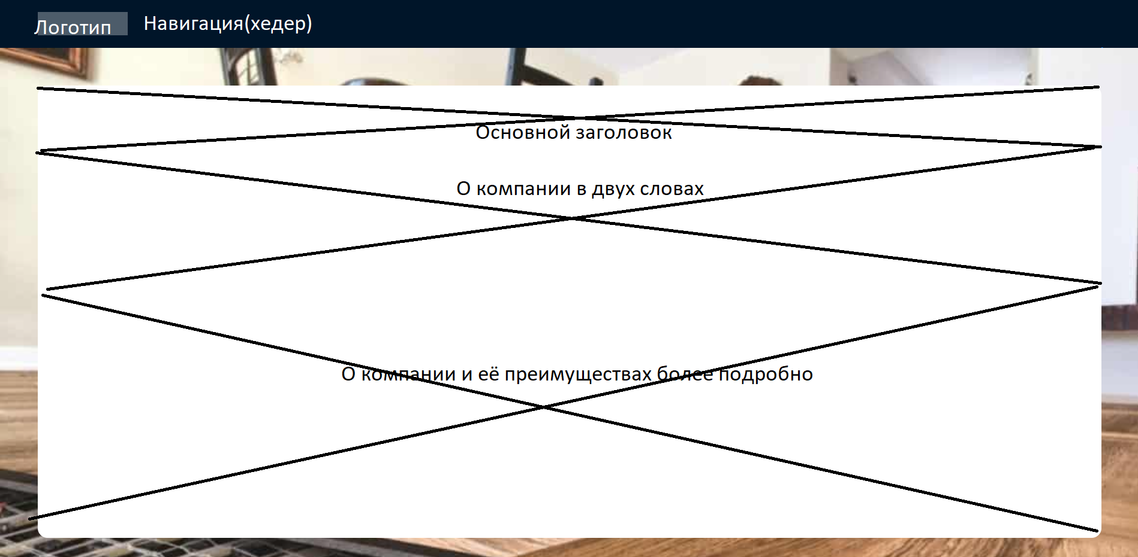

# Приложение В. Листинг db.jsx

import warmehaus from "../Images/warmehaus.png";

import grand_meyer from "../Images/grand_meyer.png";

import warmehaus_wh100 from "../Images/warmehaus_wh100.png";

import warmehaus_classic_wh700 from "../Images/warmehaus_classic_wh700.png";

import warmehaus_touchscreen from "../Images/warmehaus_touchscreen.png";

import warmehaus_basic_wh800 from "../Images/warmehaus_basic_wh800.png";

import warmehaus_wh400_pro from "../Images/warmehaus_wh400_pro.png";

import warmehaus_digital_wh900 from "../Images/warmehaus_digital_wh900.png";

import warmehaus_wh500_pro from "../Images/warmehaus_wh500_pro.png";

import warmehaus_wh1000_pro from "../Images/warmehaus_wh1000_pro.png";

import warmehaus_wh600_pro from "../Images/warmehaus_wh600_pro.png";

import warmehaus_digital_wh300 from "../Images/warmehaus_digital_wh300.png";

import warmehaus_mat_160w_standart_plus_0 from "../Images/warmehaus_mat_160w_standart_plus_0.png";

import warmehaus_mat_160w_standart_plus from "../Images/warmehaus_mat_160w_standart_plus.png";

import warmehaus_mat_200w_pro from "../Images/warmehaus_mat_200w_pro.jpg";

import warmehaus_mat_200w_pro_0 from "../Images/warmehaus_mat_200w_pro_0.png";

import grand_meyer_heatnwarm_econg150 from "../Images/grand_meyer_heatnwarm_econg150.png";

import grand_meyer_heatnwarm_econg150_0 from "../Images/grand_meyer_heatnwarm_econg150_0.png";

import grand_meyer_thc20 from "../Images/grand_meyer_thc20.png";

import grand_meyer_thc20_0 from "../Images/grand_meyer_thc20_0.png";

import post_0 from "../Images/post_0.jpg";

import post_1 from "../Images/post_1.png";

import post_2 from "../Images/post_2.jpg";

//id Должны быть уникальны!

export const postsData = [

{

id: 0,

image: post_0,

title: "Инфракрасная пленка",

description: `Инфракрасная пленка — это система безопасного напольного или настенного отопления на основе карбоновой пленки. Применяется под сухие финишные покрытия под:

ламинат

линолеум

ковролин

и тд

Укладывается на отражающий материал, непосредственно под финишное покрытие, без стяжки. Рекомендуется применять для основного и дополнительного подогрева поверхности пола, стен и потолков в сухих жилых, коммерческих и промышленных помещениях.

Преимущества инфракрасной пленки:

Экономичность

Толщина пленки от 0,33 до 0,8мм, что дает широкие возможности для установки

Быстрая и недорогая установка, возможность самостоятельного монтажа и демонтажа

Полный и быстрый прогрев до потолка благодаря инфракрасному обогреву

Отсутствие дыма и шума

Возможность использования в сельскохозяйственном и живодноводческом бизнесе

Строение инфракрасной пленки:

Карбоновый слой — греющий элемент инфракрасной пленки. Изготавливается из карбоновой пасты по технологии CNT (Carbon Nanotube)

Медная шина — токопроводящая медная шина для подключения электричества, а также передачи его по отрезку инфракрасной пленки.

Антиискровой слой — серебряное покрытие, проводящее электричество от медной шины до карбоновой пасты

Нижний и верхний слой ламинации — защищают все элементы инфракрасной пленки от механических воздействий, влаги и удерживают все элементы инфракрасной пленки

`,

},

{

id: 1,

image: post_1,

title: "WARMEHAUS",

description: `Warmehaus. Wärmehaus GmbH — компания по разработке и производству систем отопления на основе электрических нагревательных кабельных систем. На рынке РБ представлены готовые решения высочайшего качества для комфортного и основного обогрева жилых и промышленных помещений. Также, важным направлением являются системы защиты от снега и льда.

Мы предлагаем покупателям широкий ассортимент продукции, в котором представлены электрические системы обогрева полов и основного отопления для помещений, системы антиобледенения, системы антизамерзания кровли, обогрев труб для защиты магистралей от замерзания и многое другое.

Гарантия на нагревательный кабель и нагревательный мат Wärmehaus Premium составляет 20 лет, на терморегуляторы Wärmehaus Premium 3 года.`,

},

{

id: 2,

image: post_2,

title: "GRAND MEYER",

description: `Безупречная репутация электрических теплых полов Grand Meyer на рынках Европейского союза позволила голландскому бренду теплых полов под плитку произвести настоящий фурор на просторах Таможенного Союза EAC. Электрический теплый пол Grand Meyer — это европейское качество и надежность по революционно низким ценам. Кабельные системы обогрева т.м. Grand Meyer — результат слияния передовых технологий с многолетним опытом производства и эксплуатации кабельных теплых полов.

Следуя тенденциям современного рынка теплых полов, нагревательный мат Grand Meyer THM180 воплотил в себе все преимущества и инновации двухжильных матов под плитку повышенной мощности. Теплый пол Grand Meyer Heat’n‘Warm EcoNG150 станет идеальным решением для комфортного обогрева, а также для устройства основного отопления в помещениях с хорошей теплоизоляцией. Двухжильные маты Grand Meyer THM180 и Heat’n‘Warm EcoNG150 изготавливаются на передовом производстве в Нидерландах и соответствуют всем европейским требованиям, что подтверждается наличием всех необходимых сертификатов.

Комплект теплого пола под плитку Grand Meyer не предполагает наличие регулятора температуры, поэтому вам необходимо дополнительно купить терморегулятор с датчиком. Чтобы упростить вам задачу, мы предлагаем только проверенные модели терморегуляторов для теплого пола Grand Meyer с оптимальным набором функций. Выбранный нами механический терморегулятор Grand Meyer MST 1 прост и надежен, что является неотъемлемым требованием для устройств данного типа. Для поддержания более точной температуры нагревательного мата для теплого пола и экономии электроэнергии мы предлагаем программируемый терморегулятор Grand Meyer HW 500.

Наш ассортимент включает в себя саморегулирующийся кабель для обогрева кровли и водостоков, теплые полы и терморегуляторы. Продукция торговой марки Grand Meyer® — это высокое качество и умеренные цены. В настоящий момент мы заняты расширением дилерской сети.`,

},

// { id: 1, image: img, title: "title", description: "text" },

// { id: 2, image: img, title: "title", description: "text" },

];

//id Должны быть уникальны!

export const shopData = [

{

id: 0,

images: [warmehaus_wh100],

title: "WARMEHAUS WH100",

description: `Непрограммируемый терморегулятор для систем "Теплый пол".`,

price: 165,

sale: {

is: false,

amount: 0.1,

},

manufacturer: {

image: warmehaus,

title: "WARMEHAUS",

},

info: [

{ title: "Пределы регулирования", description: "+5...+50оС" },

{ title: "Максимальная мощность нагрузки", description: "3200W" },

{ title: "Максимальный ток нагрузки", description: "14А" },

{ title: "Степень защиты", description: "IP20" },

],

fullDescription: `Непрограммируемый терморегулятор для систем "Теплый пол".

Ручная установка температуры.

Индикация нагрева.

LED индикатор состояния : Красный - режим нагрева.

Тонкая установочная часть, всего 28мм.

Пределы регулирования... +5...+50оС

Нагрузка до 14А.

Прибор совместим с рамками Polo, Elyo, Busch&Jaeger.

Может быть установлен в комбинации с различными типами выключателей.

Цвет корпуса: Альпийский белый, Слоновая кость, Белый.

Все приборы WÄRMEHAUS PREMIUM обеспеченны полноценной трехлетней гарантией, инструкцией на русском языке и сервисной поддержкой.

Гарантия - 3 года.`,

},

{

id: 1,

images: [warmehaus_classic_wh700],

title: "WARMEHAUS CLASSIC WH700",

description: `Непрограммируемый терморегулятор для систем "Теплый пол".`,

price: 120,

sale: {

is: false,

amount: 0.1,

},

manufacturer: {

image: warmehaus,

title: "WARMEHAUS",

},

info: [

{ title: "Пределы регулирования", description: "+5...+40оС" },

{ title: "Максимальная мощность нагрузки", description: "3600W" },

{ title: "Максимальный ток нагрузки", description: "16А" },

{ title: "Степень защиты", description: "IP20" },

],

fullDescription: `Непрограммируемый терморегулятор для систем "Теплый пол".

Ручная установка температуры.

Индикация нагрева.

Двухцветный LED индикатор состояния : Зеленый - режим ожидания, Красный - режим нагрева.

Тонкая установочная часть, всего 24мм.

Пределы регулирования... +10...+40оС

Самодиагностика прибора.

Термозащита. Встроенная защита прибора от перегрева.

Нагрузка до 16А.

Прибор совместим с рамками Schneider серия Unica, Simon серия 27 Neos.

Цвет корпуса: Белый.

Все приборы Wärmehaus PREMIUM обеспеченны полноценной трехлетней гарантией, инструкцией на русском языке и сервисной поддержкой.

Гарантия - 3 года.`,

},

{

id: 2,

images: [warmehaus_touchscreen],

title: "WARMEHAUS TOUCHSCREEN",

description: `Программируемый Сенсорный 24/7 терморегулятор для систем "Теплый пол".`,

price: 353,

sale: {

is: true,

amount: 0.05,

},

manufacturer: {

image: warmehaus,

title: "WARMEHAUS",

},

info: [

{ title: "Пределы регулирования", description: "+5...+60оС" },

{ title: "Максимальная мощность нагрузки", description: "3600W" },

{ title: "Максимальный ток нагрузки", description: "16А" },

{ title: "Степень защиты", description: "IP20" },

{ title: "Датчик воздуха", description: "есть" },

],

fullDescription: `Программируемый Сенсорный 24/7 терморегулятор для систем "Теплый пол".

Программирование по дням недели: Рабочий/Выходной день - 5/2 или 6/1 или 7/0.

Программирование 6-ти временных событий в сутки.

Два датчика температуры - встроенный и внешний длинной 3м.

Предназначен для основного или комфортного управления обогревом.

Режим работы по встроенному датчику - для основного обогрева.

Режим работы по внешнему датчику - для комфортного обогрева.

Режим работы по двум датчикам - для основного обогрева. Датчик воздуха (встроенный) - основной. Датчик пола (внешний) - ограничитель.

Функция экономии энергопотребления.

Индикация нагрева, отражение текущей и заданной температуры, дня недели и текущего времени.

Сенсорный активный LED экран.

Подсветка экрана LED белого цвета.

Автоматическая блокировка клавиатуры.

Энергонезависимые часы.

Функция Антизамерзания .

Пределы регулирования... +5...+50оС

Самодиагностика прибора.

Ограничение максимальной и минимальной температуры.

Возможность изменения значения гистерезиса.

Нагрузка до 16А.

Цвет корпуса: Белый, Слоновая кость, Серебро, Черный.

Все приборы WÄRMEHAUS PREMIUM обеспеченны полноценной трехлетней гарантией, инструкцией на русском языке и сервисной поддержкой.

Гарантия - 3 года.`,

},

{

id: 3,

images: [warmehaus_basic_wh800],

title: "WARMEHAUS BASIC WH800",

description: `Непрограммируемый терморегулятор для систем "Теплый пол".`,

price: 110,

sale: {

is: false,

amount: 0.05,

},

manufacturer: {

image: warmehaus,

title: "WARMEHAUS",

},

info: [

{ title: "Пределы регулирования", description: "+5...+40оС" },

{ title: "Максимальная мощность нагрузки", description: "3600W" },

{ title: "Максимальный ток нагрузки", description: "16А" },

{ title: "Степень защиты", description: "IP20" },

],

fullDescription: `Непрограммируемый терморегулятор для систем "Теплый пол".

Включение/выключение и установка температуры в одно движение.

Ручная установка температуры.

Индикация нагрева.

Двухцветный LED индикатор состояния : Зеленый - режим ожидания, Красный - режим нагрева.

Тонкая установочная часть, всего 24мм.

Пределы регулирования... +10...+40оС

Самодиагностика прибора.

Термозащита. Встроенная защита прибора от перегрева.

Нагрузка до 16А.

Прибор совместим с рамками Schneider серия Unica, Simon серия 27 Neos.

Цвет корпуса: Белый, Слоновая кость.

Все приборы Warmehaus PREMIUM обеспеченны полноценной трехлетней гарантией, инструкцией на русском языке и сервисной поддержкой.

Гарантия - 3 года.`,

},

{

id: 4,

images: [warmehaus_wh400_pro],

title: "WARMEHAUS WH400 PRO",

description: `Программируемый терморегулятор для систем "Теплый пол".`,

price: 400,

sale: {

is: false,

amount: 0.05,

},

manufacturer: {

image: warmehaus,

title: "WARMEHAUS",

},

info: [

{ title: "Пределы регулирования", description: "+5...+40оС" },

{ title: "Максимальная мощность нагрузки", description: "3600W" },

{ title: "Максимальный ток нагрузки", description: "16А" },

{ title: "Степень защиты", description: "IP20" },

],

fullDescription: `Программируемый терморегулятор для систем "Теплый пол".

Цифровое управление теплом.

Встроенный и внешний/выносной датчики температуры.

Клеммы подключения проводов 1.5-2.5 мм2

Принцип управления ШИМ/ПИ

Потребление энергии в режиме ожидания 0.5 Вт

Срок службы резервной батареи 5 лет

Индикация нагрева.

Индикация текущей и заданной температуры.

Высококонтрастный LED СЕНСОРНЫЙ экран.

Тонкая установочная часть, всего 22мм.

Самодиагностика прибора.

Термозащита. Встроенная защита прибора от перегрева.

Режим регулировки мощности таймером при работе без датчика температуры.

Нагрузка до 16А.

Прибор совместим с рамками ABB, GIRA, JUNG и т.д.).

Цвет корпуса: Белый.

Все приборы WÄRMEHAUS PREMIUM обеспеченны полноценной трехлетней гарантией, инструкцией на русском языке и сервисной поддержкой.

Гарантия - 3 года.`,

},

{

id: 5,

images: [warmehaus_digital_wh900],

title: "WARMEHAUS DIGITAL WH900",

description: `Цифровое управление теплом.`,

price: 175,

sale: {

is: false,

amount: 0.05,

},

manufacturer: {

image: warmehaus,

title: "WARMEHAUS",

},

info: [

{ title: "Пределы регулирования", description: "+5...+40оС" },

{ title: "Максимальная мощность нагрузки", description: "3600W" },

{ title: "Максимальный ток нагрузки", description: "16А" },

{ title: "Степень защиты", description: "IP20" },

],

fullDescription: `Цифровое управление теплом.

Цифровой датчик температуры.

Индикация нагрева.

LED индикатор состояния : Красный в режиме нагрева.

Высококонтрастный Сегментный LED индикатор красного цвета.

Тонкая установочная часть, всего 24мм.

Возможность использования в системах снеготаяния.

Самодиагностика прибора.

Термозащита. Встроенная защита прибора от перегрева.

Режим регулировки мощности таймером при работе без датчика температуры.

Нагрузка до 16А.

Прибор совместим с рамками Schneider серия Unica, Simon серия 27 Neos.

Цвет корпуса: Белый, Слоновая кость.

Все приборы Warmehaus PREMIUM обеспеченны полноценной трехлетней гарантией, инструкцией на русском языке и сервисной поддержкой.

Гарантия - 3 года.`,

},

{

id: 6,

images: [warmehaus_wh500_pro],

title: "WARMEHAUS WH500 PRO",

description: `Программируемый термостат “Все в одном” для электрического обогрева пола создает оптимальный комфорт при минимально возможном потреблении энергии.`,

price: 430,

sale: {

is: false,

amount: 0.05,

},

manufacturer: {

image: warmehaus,

title: "WARMEHAUS",

},

info: [

{ title: "Пределы регулирования", description: "+5...+40оС" },

{ title: "Максимальная мощность нагрузки", description: "3600W" },

{ title: "Максимальный ток нагрузки", description: "16А" },

{ title: "Степень защиты", description: "IP20" },

],

fullDescription: `Программируемый термостат “Все в одном” для электрического обогрева пола создает оптимальный комфорт при минимально возможном потреблении энергии.

Уникальный пользовательский интерфейс с новым меню и сенсорной навигацией для простого программирования и считывания информации.

Программируемый 24/7 терморегулятор для систем " Теплый пол".

Программирование по дням недели : Рабочий/Выходной день - 5/2 или 6/1 или 7/0.

Программирование 4-х или 6-ти временных событий в сутки.

Энергонезависимые часы. Срок службы резервной батареи для часов и календаря 5 лет

Функция ручного управления.

Два датчика : Встроенный и внешний/выносной датчики температуры.

Функция интеллектуальной экономии энергопотребления "ПРОГНОЗ-ПРЕДВАРИТЕЛЬНЫЙ ПРОГРЕВ".

Контроль экономии энергопотребления последних суток/недели/месяца/всего.

Индикация нагрева, отражение текущей и заданной температуры, дня недели, даты и текущего времени.

Цветной сенсорный 2" экран.

Настраиваемая яркость экрана.

Блокировка клавиатуры , "Защита от детей".

Тонкая установочная часть, всего 22мм.

Пределы регулирования +5...+40оС

Самодиагностика прибора.

Термозащита. Встроенная защита прибора от перегрева.

Режим регулировки мощности таймером при работе без датчика температуры (режим процентного регулирования).

Ограничение максимальной и минимальной температуры воздуха и пола.

Нагрузка до 16А.

Прибор совместим с фирменным коробкой-адаптером DK для наружного монтажа.

Цвет корпуса: Белый, Слоновая кость.

Все приборы WÄRMEHAUS PREMIUM обеспеченны полноценной трехлетней гарантией, инструкцией на русском языке и сервисной поддержкой.

Гарантия - 3 года.`,

},

{

id: 7,

images: [warmehaus_wh1000_pro],

title: "WARMEHAUS WH1000 PRO",

description: `Программируемый терморегулятор для систем "Теплый пол".`,

price: 260,

sale: {

is: false,

amount: 0.05,

},

manufacturer: {

image: warmehaus,

title: "WARMEHAUS",

},

info: [

{ title: "Пределы регулирования", description: "+5...+45оС" },

{ title: "Максимальная мощность нагрузки", description: "3600W" },

{ title: "Максимальный ток нагрузки", description: "16А" },

{ title: "Степень защиты", description: "IP20" },

],

fullDescription: `Программируемый терморегулятор для систем "Теплый пол".

Цифровое управление теплом.

Энергонезависимые часы.

Встроенный и внешний/выносной датчики температуры.

Функция открытого окна. (При кратковременном проветривании прибор не включит Теплый пол).

Индикация нагрева.

Индикация текущей и заданной температуры.

Высококонтрастный LED экран с подсветкой белого цвета.

Режим отъезда. (Теплый пол будет готов к Вашему возвращению из отпуска).

Тонкая установочная часть, всего 24мм.

Термозащита. Встроенная защита прибора от перегрева.

Режим регулировки мощности таймером при работе без датчика температуры.

Нагрузка до 16А.

Прибор совместим с рамками Schneider серия Unica, Simon серия 27 (Neos, Play).

Цвет корпуса: Белый, Слоновая кость.

Все приборы WÄRMEHAUS PREMIUM обеспеченны полноценной трехлетней гарантией, инструкцией на русском языке и сервисной поддержкой.

Гарантия - 3 года.`,

},

{

id: 8,

images: [warmehaus_wh600_pro],

title: "WARMEHAUS WH600 PRO",

description: `Программируемый терморегулятор для систем "Теплый пол".`,

price: 360,

sale: {

is: false,

amount: 0.05,

},

manufacturer: {

image: warmehaus,

title: "WARMEHAUS",

},

info: [

{ title: "Пределы регулирования", description: "+5...+40оС" },

{ title: "Максимальная мощность нагрузки", description: "3600W" },

{ title: "Максимальный ток нагрузки", description: "16А" },

{ title: "Степень защиты", description: "IP20" },

{ title: "Датчик воздуха", description: "есть" },

],

fullDescription: `Программируемый терморегулятор для систем "Теплый пол".

Система "интеллектуального" управления. (Шим модуляция).

Цифровое управление теплом.

Энергонезависимые часы.

Встроенный и внешний/выносной датчики температуры.

Индикация нагрева.

Индикация текущей и заданной температуры.

Высококонтрастный LED экран с подсветкой белого цвета.

Тонкая установочная часть, всего 20мм.

Термозащита. Встроенная защита прибора от перегрева.

Режим регулировки мощности таймером при работе без датчика температуры.

Нагрузка до 16А.

Прибор совместим с рамками ABB, GIRA, JUNG и др.

Цвет корпуса: Белый Альпийский.

Все приборы WÄRMEHAUS PREMIUM обеспеченны полноценной трехлетней гарантией, инструкцией на русском языке и сервисной поддержкой.

Гарантия - 3 года.`,

},

{

id: 9,

images: [warmehaus_digital_wh300],

title: "WARMEHAUS DIGITAL WH300",

description: `Программируемый терморегулятор для систем "Теплый пол".`,

price: 330,

sale: {

is: false,

amount: 0.05,

},

manufacturer: {

image: warmehaus,

title: "WARMEHAUS",

},

info: [

{ title: "Пределы регулирования", description: "+5...+40оС" },

{ title: "Максимальная мощность нагрузки", description: "3600W" },

{ title: "Максимальный ток нагрузки", description: "16А" },

{ title: "Степень защиты", description: "IP20" },

{ title: "Wi-Fi", description: "есть" },

],

fullDescription: `Программируемый сенсорный цифровой терморегулятор для "Теплого пола".

Удобное управление терморегулятором прямо через приложение или из браузера.

Цифровое управление теплом.

Полностью программируемый прибор с недельным управлением.

Вы сможете одним прикосновением к экрану своего смартфона прекратить нагрев на определенное время или выключить полностью. Задать время старта. При этом прибор автоматически включит теплый пол по истечению заданного времени. Этот режим удобен, например, тогда когда вы уезжаете в отпуск и точно знаете когда возвращаетесь домой. А пока Вы на работе или на ночь, можно воспользоваться программой которая автоматически будет поддерживать комфортную температуру. Удобство заключается в том, что Вам не понадобится включать нагрев по приходе с работы или утром, после сна. Прибор включит теплый пол автоматически, когда вы проснулись и выключит когда вы уходите из дома. Рекомендуем устанавливать температуру в отсутствии вас дома на 2-4 градуса ниже чем комфортная температура в остальное время, пока вы бодрствуете и находитесь дома.

Редактирование программ происходит очень просто и уже через несколько секунд прибор получает новые заданные установки. Управление прибором осуществляется из любой точки Мира где есть интернет.

Функция самодиагностики.

Термозащита. Встроенная защита прибора от перегрева.

Тонкая установочная часть, всего 24мм.

Режим регулировки мощности таймером при работе без датчика температуры.`,

},

{

id: 10,

images: [

warmehaus_mat_160w_standart_plus,

warmehaus_mat_160w_standart_plus_0,

],

title: "WARMEHAUS MAT 160W STANDART PLUS",

description: `Тонкий нагревательный мат на сетке, с кабелем диаметром 3мм`,

price: 210,

sale: {

is: false,

amount: 0.05,

},

manufacturer: {

image: warmehaus,

title: "WARMEHAUS",

},

info: [

{ title: "Диаметр", description: "3мм" },

{ title: "Экранированный", description: "да" },

{ title: "Армированный", description: "да" },

],

fullDescription: `Мат изготовлен на основе резистивного нагревательного кабеля.

WARMEHAUS® MAT 160W/m2 - тонкий двужильный нагревательный мат на сетке, с шагом кабеля 7см и диаметром 3мм.

Армированный, экранированный, двужильный нагревательный кабель на сетке с двойной изоляцией, с холодным проводом длиной 3,5м, с герметичными армированной переходной и концевой муфтами.

Укладывается в слой клея или тонкий слой самовыравнивающегося раствора непосредственно под финишное покрытие пола.

В основе работы резистивного нагревательного кабеля лежит свойство проводника с повышенным сопротивлением выделять тепло. Количество выделяемого тепла зависит от сопротивления. В конструкции кабеля применена прогрессивная технология с двумя нагревательными жилами, т.е. без возвратного токопроводящего проводника. Что способствует равномерному прогреву кабеля, позволяет уменьшить диаметр кабеля на мате до 3мм и увеличить срок службы системы. Нагревательным элементом служат сами токопроводящие жилы, изготовленные из металлического сплава и покрытые стойкой к высоким температурам изоляцией.

`,

},

{

id: 11,

images: [warmehaus_mat_200w_pro, warmehaus_mat_200w_pro_0],

title: "WARMEHAUS MAT 200W PRO",

description: `Тонкий нагревательный мат на сетке, с кабелем диаметром 3мм`,

price: 290,

sale: {

is: false,

amount: 0.05,

},

manufacturer: {

image: warmehaus,

title: "WARMEHAUS",

},

info: [

{ title: "Диаметр", description: "3мм" },

{ title: "Экранированный", description: "да" },

{ title: "Армированный", description: "да" },

],

fullDescription: `WÄRMEHAUS® MAT 200W/m2 Германия - армированный экранированный двухжильный нагревательный мат толщиной 3,0мм.Применяется на том этапе строительства, когда стяжка полов уже сделана. Укладывается в слой клея (не более 10мм) или тонкий слой самовыравнивающегося раствора непосредственно под финишное покрытие пола, без стяжки.Предназначен для установки в ремонтируемых и "тонких" полах непосредственно под покрытие пола без формирования толстой цементной стяжки и устанавливается в основном под плитку в плиточный клей.

Высокая удельная мощность 200Вт/м2 позволяет не только достичь комфортной 24...26С˚ температуры пола даже в межсезонье, но и проектировать системы отопления для основного обогрева.Сплошной экран из алюминиевой фольги, луженая медная шина заземления и двухжильная конструкция кабеля полностью защищают от ЭМ излучения.*Рекомендовано для комфортного подогрева поверхности в помещениях с повышенной влажностью, санузлах, ванных комнатах или основного обогрева жилых помещений.*Допускается использование в помещениях с повышенными теплопотерями, например в хорошо утепленных лоджиях и верандах в качестве основного обогрева.Идеальное решение** для комфортного/дополнительного обогрева поверхности в помещениях с повышенной влажностью или основного обогрева жилых помещений.

**- монтаж кабеля в слой плиточного клея не более 1см.

`,

},

{

id: 12,

images: [grand_meyer_heatnwarm_econg150, grand_meyer_heatnwarm_econg150_0],

title: "GRAND MEYER Heat’n’Warm EcoNG150",

description: `Нагревательный мат под плитку.`,

price: 124,

sale: {

is: true,

amount: 0.1,

},

manufacturer: {

image: grand_meyer,

title: "GRAND MEYER",

},

info: [

{ title: "Диаметр", description: "3,8мм" },

{ title: "Напряжение", description: "230V" },

{ title: "Удельная мощность мата", description: "150 Ватт/м2" },

],

fullDescription: `Теплый пол используется как дополнительная система обогрева в помещениях с центральным отоплением, также в случае необходимости теплый пол может использоваться и в качестве основного источника тепла.

Теплый пол в качестве основного источника тепла применяется в тех случаях, когда в квартиру или коттедж невозможно провести центральное отопление. Теплые полы могут укладываться в слой плиточного клея или непосредственно в стяжку.

Электрические теплые полы имеют ряд преимуществ перед другими системами отопления:

простой монтаж системы, не требующий специальных устройств и приспособлений;

долговечность системы, теплые полы прослужат 50 и более лет;

теплый пол не мешает и не занимает места, в отличие от прочих нагревательных приборов;

теплый пол создает комфортную атмосферу равномерного тепла в комнате, в отличие от конвекционных обогревателей;

использование современных материалов, делает теплый пол безопасным и снижает уровень излучения до естественного фона;

теплый пол экономичен за счет использования терморегуляторов и датчиков температуры.

Нагревательный мат представляет собой тонкий нагревательный элемент, который волнообразно закреплен на стекловолоконной сетке шириной 50 см и длиной до 3000 см, в зависимости от типа и предназначен для укладки в слой кафельного клея. Кабель изготовлен с применением высококачественной термостойкой изоляции и защищен экраном. Для подключения мата к сети служит холодный провод длиной 3 метра. Удельная мощность мата составляет 150 Ватт/м2 при напряжении сети 230 Вольт. Диаметр сечения провода 3,8 мм.

`,

},

{

id: 13,

images: [grand_meyer_thc20, grand_meyer_thc20_0],

title: "Двужильный кабель GRAND MEYER THC20",

description: `Двужильный нагревательный кабель в стяжку.`,

price: 167,

sale: {

is: false,

amount: 0.1,

},

manufacturer: {

image: grand_meyer,

title: "GRAND MEYER",

},

info: [

{ title: "Диаметр", description: "5мм" },

{ title: "Прогонная мощность", description: "20 Ватт/м" },

],

fullDescription: `Теплый пол используется как дополнительная система обогрева в помещениях с центральным отоплением, также в случае необходимости теплый пол может использоваться и в качестве основного источника тепла.

Теплый пол в качестве основного источника тепла применяется в тех случаях, когда в квартиру или коттедж невозможно провести центральное отопление. Теплые полы могут укладываться в слой плиточного клея или непосредственно в стяжку.

Электрические теплые полы имеют ряд преимуществ перед другими системами отопления:

простой монтаж системы, не требующий специальных устройств и приспособлений;

долговечность системы, теплые полы прослужат 50 и более лет;

теплый пол не мешает и не занимает места, в отличие от прочих нагревательных приборов;

теплый пол создает комфортную атмосферу равномерного тепла в комнате, в отличие от конвекционных обогревателей;

использование современных материалов, делает теплый пол безопасным и снижает уровень излучения до естественного фона;

теплый пол экономичен за счет использования терморегуляторов и датчиков температуры.

Двужильный нагревательный кабель диаметром 5,0 мм и мощностью 20 Ватт на погонный метр предназначен для укладки в стяжку. Свойства кабеля позволят Вам легко обойти препятствия, покрывая все свободные зоны пола. Нагревательный кабель пригоден для обогрева любых помещений, в том числе жилых, офисных, производственных.

`,

},

];

# Приложение Г. Размещение на Git

https://github.com/Kaltblotsin/labs_3S/tree/main/tfp/kyrsach